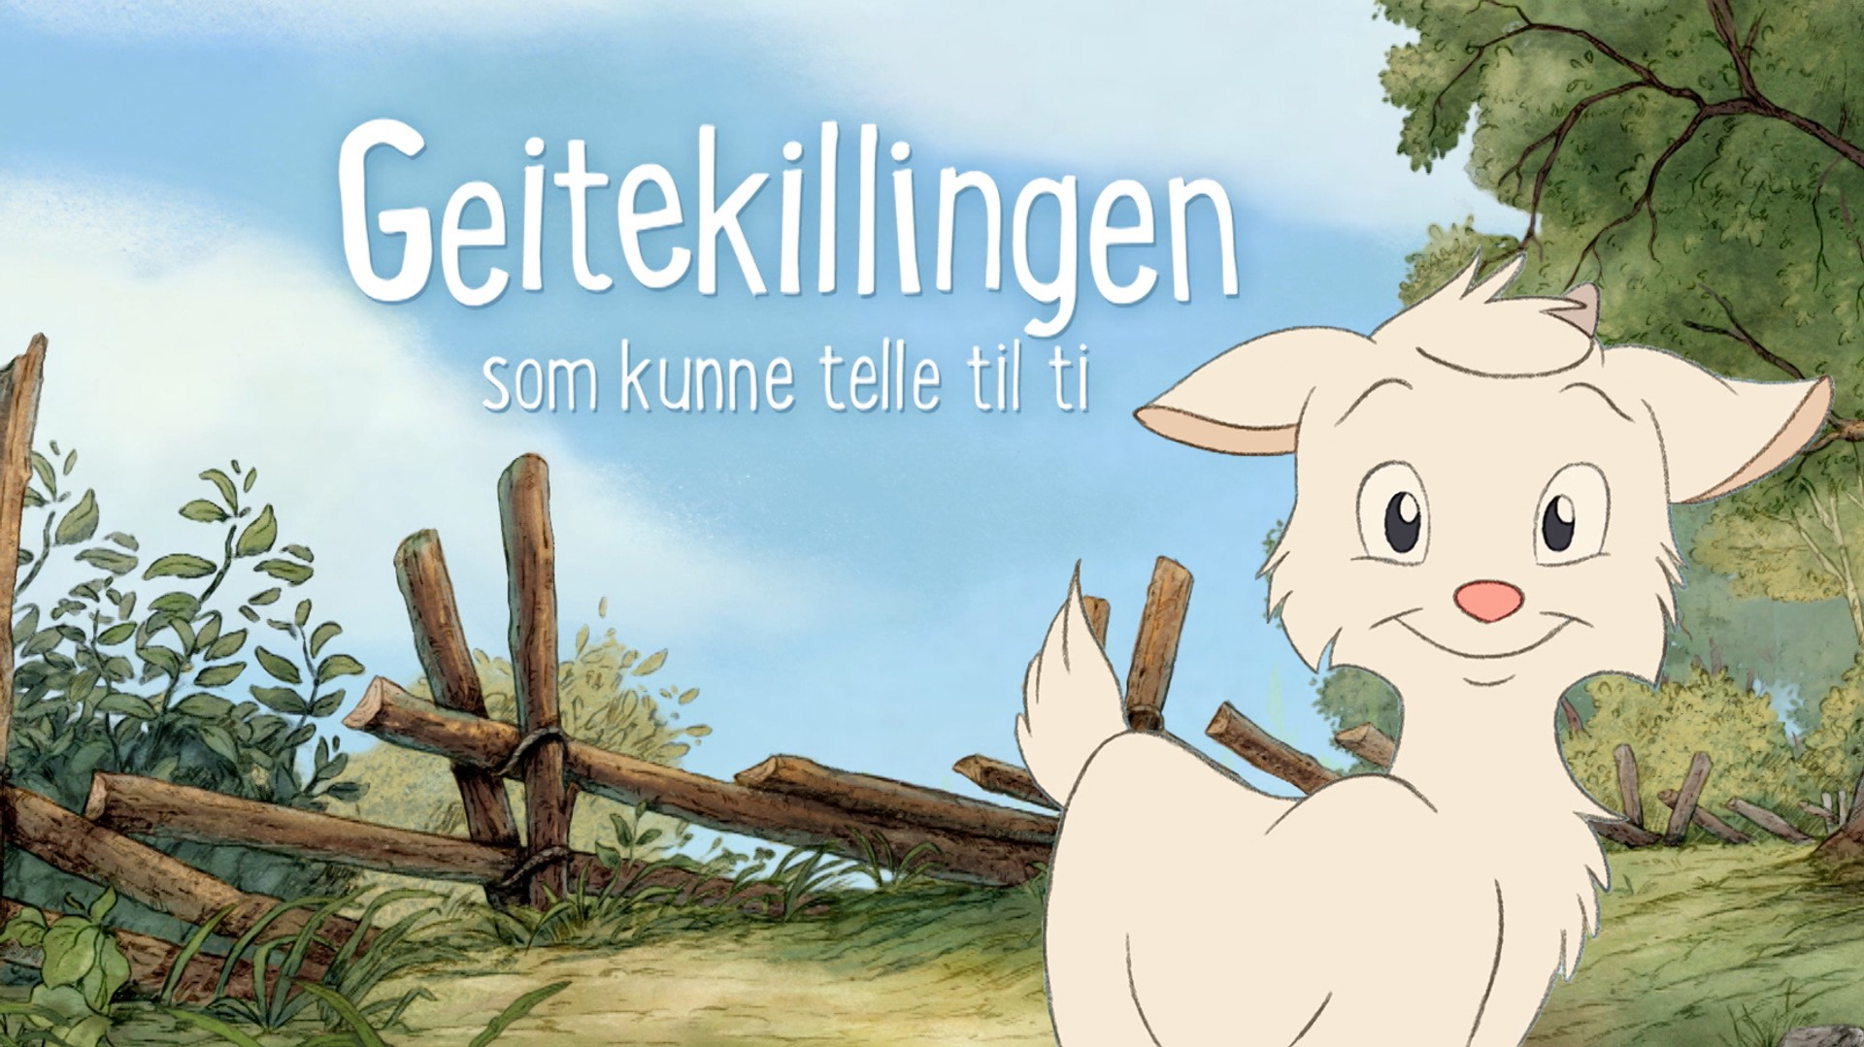
MÅNEDSBREV OKTOBER
Venneklubben- eventyr og fortellinger
Mandag | Tirsdag | Onsdag | Torsdag | Fredag
2.  Bibelsamling  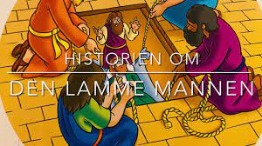  Den lamme mannen  Vi feirer Camilla som giftet seg på fredag | 3.  Turdag  Vi tar med matpakke og går tur. Vi har bibelsamling ute på tur. | 4.  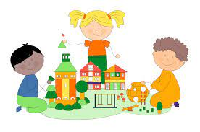  Lekprosjekt | 5.  Solklubben  Formingsaktivitet knyttet til høsten.  Femårsklubben  Høstbilde. Vi maler på lerret. | 6.  Språkgrupper  Noen av barna er i en språkgruppe. Disse gruppene blir holdt på formiddagen, mens de andre har aktivitet/frilek.
9.  HØSTFERE  Vi ser hvor mange barn det blir og legger opplegg ut i fra det. | 10. | 11. | 12. | 13.
16.  Solklubben:  Alle barna har tegnet hvert sitt insekt/kryp. Barna skal i dag tove dette.  Femårsklubben  Bokstaven M. Vi leker med myldrebilde og tegner med Øystein blyant | 17.  Turdag  Barna får første brev fra ugla. De blir nå naturvakter. | 18.  Lekprosjekt og svømming | 19.  Solklubben:  Vi gjør ferdig insektene/  krypene som barna har tovet  Femårsklubben  Høstbilde. Vi setter sammen det vi har laget og lager et flott høstbilde. | 20.  Språkgrupper  Hjertesamling  Temaet for hjertesamlingen er mine hjerteskatter. Barna får møte Mats og Mille. De får også starte på hjerteboken sin.
23.  Solklubben:  Skal lete etter dyrespor. Hvilket spor passer til hvilket dyr?  Femårsklubben  Vi fortsetter med følelsen glad og leker med tall | 24.  Turdag  Vi går på jakt etter kastanjenøtter. | 25.  Lekprosjekt og svømming | 26.  Solklubben:  Vi bruker kastanjenøttene i en formingsaktivitet og lager dyr.  Femårsklubben  Fargemonsteret, følelsen trist, lei.  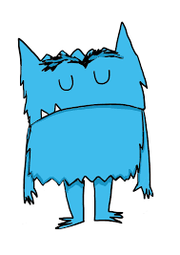 | 27.  Kirken  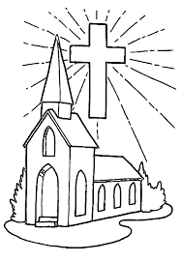
30.  Solklubben:  Hva har skjedd i eventyrskogen?  Femårsklubben  Bokstaven A. Vi leker med myldrebilde og tegner med Øystein blyant | 31.  Turdag:  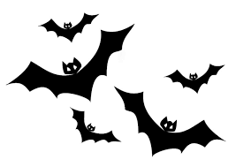  Vi skal til Mostun og høre om flaggermus.

Femårsklubben leser Jørn Lier Holst og Hans Jørgen Sandnes «Operasjon solnedgang», detektivbyrå nr 2, og Birte Svatun «Rett eller galt»

